**Sistema de control de acceso.**

Superintendencia de Informática.

ITAIPU BINACIONAL FEBRERO 2013

Sistema de control de acceso.



Módulo de entrada y salida de visitantes.

# Contenido

Sistema de control de acceso. 2

Registro de una visita (Visitante existente). 2

Registro de una visita (Visitante nuevo). 3

Registro de una visita (Visitante no grato). 5

Registro de una visita (Visitante extranjero). 5

Registro de salida. 6

Registro de salida (Visitante extranjero). 7

Reimpresión de ticket. 7

Consultas de visitantes activos. 7

# Sistema de control de acceso.

## Registro de una visita (Visitante existente).

El registro de una visita en el caso que la persona ya se encuentra registrada en el sistema.

Para acceder a la funcionalidad debemos ingresar al sistema con el rol de OPERADOR, el sistema desplegará la siguiente pantalla.

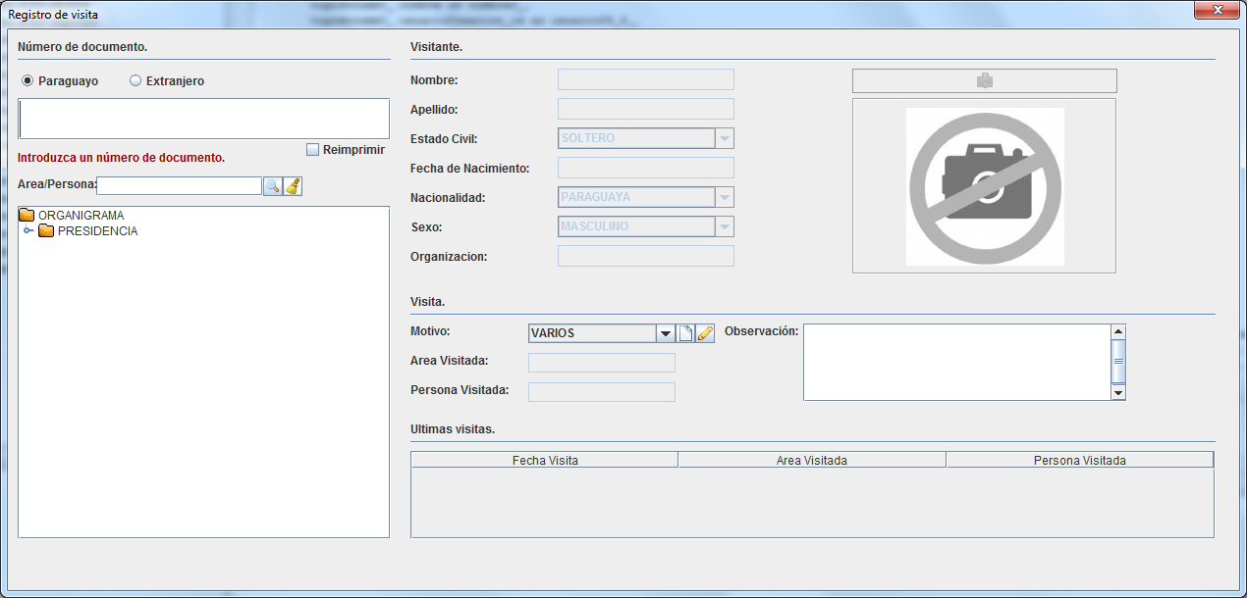

Al introducir el número de documento (Enter), los datos de la persona se cargarán y luego deberá seleccionar el área y/o persona a visitar como también el motivo y si existiera alguna observación como lo indica la siguiente figura.

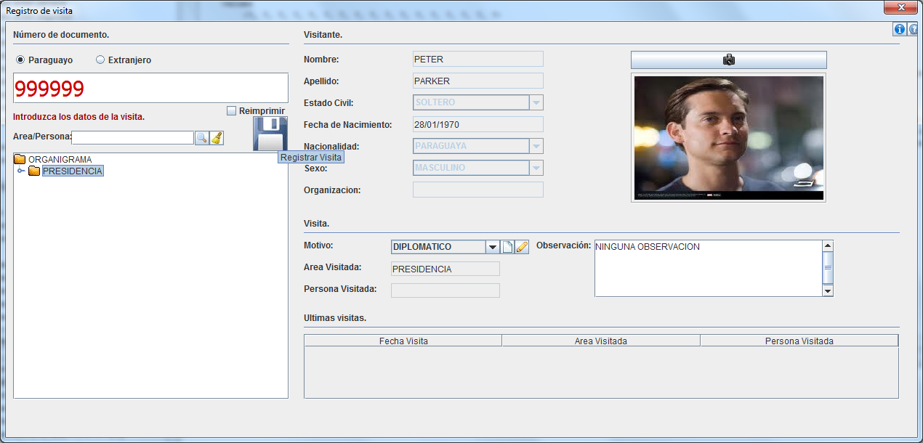

Luego al darle click en el botón guardar la visita quedará registrada y el sistema consultará si desea imprimir el ticket de visita.

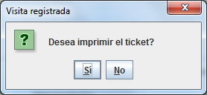

Al darle click en “Sí”, se imprimirá el ticket. En el caso de dará click en “No” se quedará registrada la visita y se tendrá la opción de volver a reimprimir el ticket (Ver sección de reimpresión de ticket). A continuación se muestra la generación de un ticket.

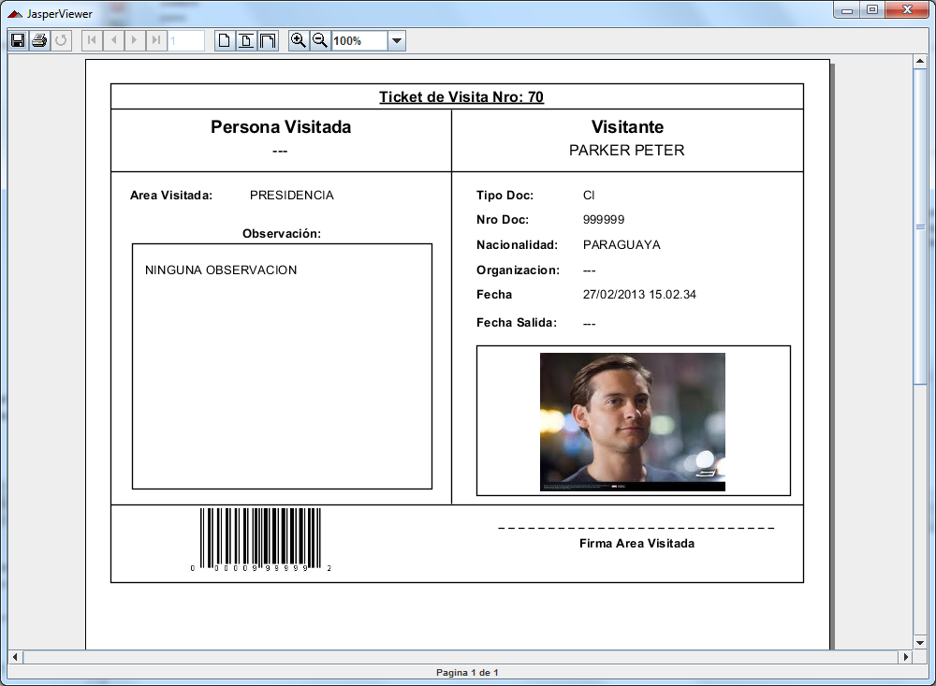

## Registro de una visita (Visitante nuevo).

En el caso que la persona no se encuentre el sistema pedirá a parte de los datos de la visita, los datos de la persona:

* Fotografía
* Nombre
* Apellido
* Estado Civil
* Fecha de nacimiento
* Nacionalidad
* Sexo
* Organización (Opcional), si viene en representación de una organización o pertenece a alguna organización.

Al introducir el número de documento (Enter), se activará la cámara para tomar una fotografía de la persona.

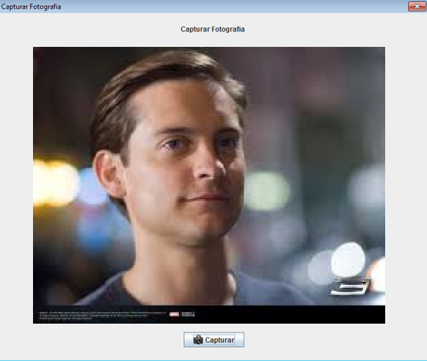

Luego de capturar la fotografía de la persona, se deberán completar los campos y al darle guardar se registrará la persona y la visita.

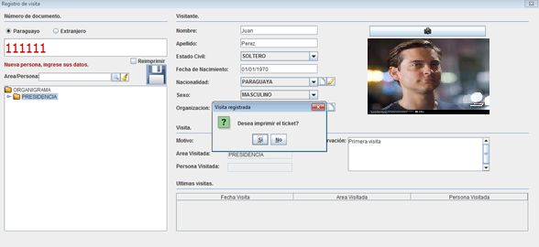

## Registro de una visita (Visitante no grato).

Al introducir el número de documento (Enter) de una persona que ha sido marcada como no grata, el sistema emitirá una alerta indicando que la persona no puede acceder a la institución como indica la figura. No será posible el registro de su visita.

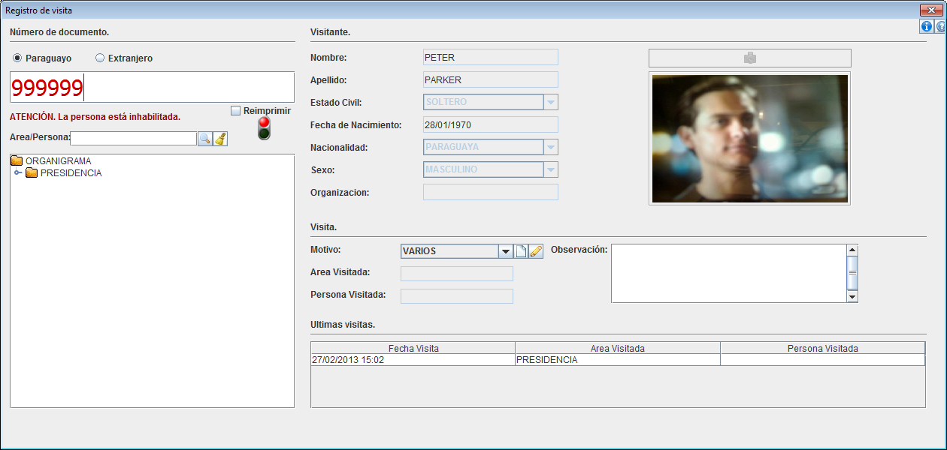

## Registro de una visita (Visitante extranjero).

Para registrar la visita de una persona extranjera que no posea cedula de identidad paraguaya, se deberá seleccionar la opción extranjero, seleccionar el tipo de documento (DNI, por ejemplo en el caso de un visitante argentino).

Al introducir el número de documento el sistema se comporta de la misma manera.

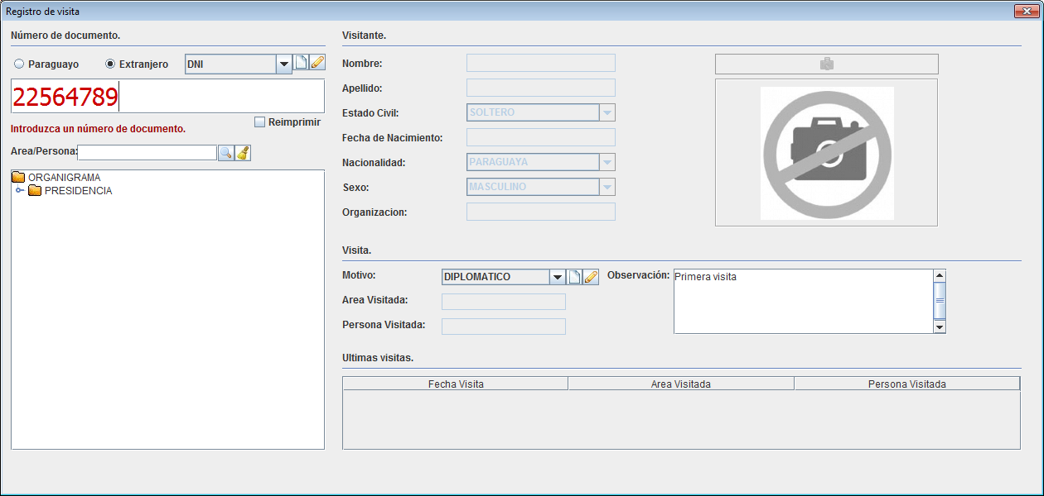

## Registro de salida.

Cuando una persona se encuentre en la institución y se desea registrar su salida, bastará introducir su número de documento (Enter) y el sistema pedirá la confirmación de la salida, al darle click en “Sí” el sistema registrará la visita de la persona.

El ticket cuenta con un código de barra, el que caso que se cuente con un lector de código de barras se podrá utilizar el ticket para introducir el número de documento de la persona.

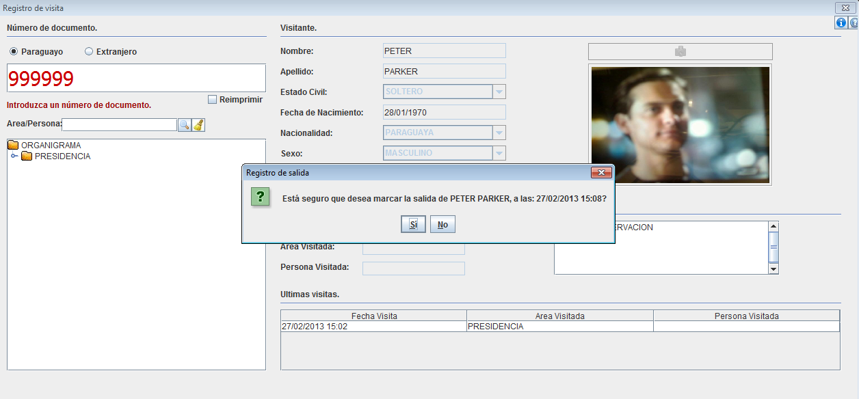

## Registro de salida (Visitante extranjero).

De la misma manera, se selecciona la opción de extranjero, se elige el tipo de documento y al introducir el número de documento se registra la salida del visitante extranjero.



## Reimpresión de ticket.

Cuando una persona se encuentre dentro de la institución, y por algún motivo se desea volver a imprimir su ticket, bastará marcar la opción de Reimprimir e introducir el número de documento (Enter) como indica la figura.

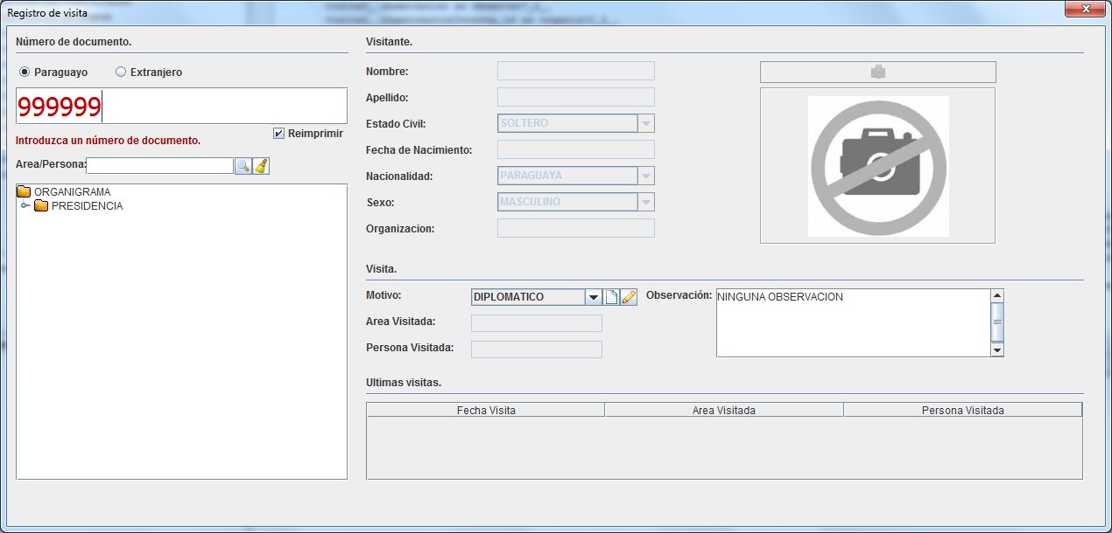

## Consultas de visitantes activos.

Permite ver las personas que entraron o salieron en el día, debe dar click en el botón “Visitas”, las personas que se encuentran en el interior se muestra con icono verde y las que ya dejaron la institución con un icono rojo.

